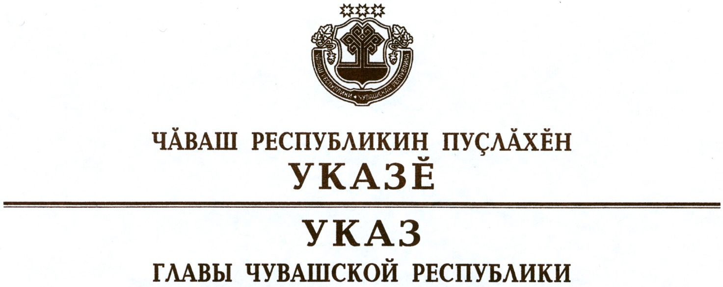

О внесении изменений в Указ Главы
Чувашской Республики от 3 апреля 2020 г. № 92

В соответствии со статьей 73 Конституции Чувашской Республики
п о с т а н о в л я ю:

1. Внести в Указ Главы Чувашской Республики от 3 апреля 2020 г.
№ 92 «О комплексе ограничительных и иных мероприятий по противодействию распространению новой коронавирусной инфекции (COVID-19) на территории Чувашской Республики» (в редакции Указа Главы Чувашской Республики от 4 апреля 2020 г. № 96) следующие изменения:
дополнить пунктом 1.1 следующего содержания:
«1.1. С 7 апреля 2020 г. обязать граждан, прибывших на территорию Чувашской Республики из иных субъектов Российской Федерации, соблюдать режим самоизоляции в течение 14 дней со дня их прибытия.
Режим самоизоляции должен быть обеспечен по месту проживания указанных лиц либо в иных помещениях, в том числе в жилых и садовых домах.
Режим самоизоляции не применяется к руководителям и работникам предприятий, организаций, учреждений и органов власти, чье нахождение на рабочем месте является критически важным для обеспечения их функционирования, работникам здравоохранения, а также к гражданам, определенным решением Оперативного штаба по предупреждению завоза и распространения новой коронавирусной инфекции на территории Чувашской Республики.»;
пункт 2 изложить в следующей редакции:
«2. С 7 апреля 2020 г. до особого распоряжения при улучшении санитарно-эпидемиологической обстановки обязать граждан:
1) не покидать места проживания (пребывания), за исключением:
случаев обращения за экстренной (неотложной) медицинской помощью и случаев иной прямой угрозы жизни и здоровью;
случаев следования к месту (от места) осуществления деятельности (в том числе работы), которая не приостановлена в соответствии с указом Президента Российской Федерации и решением Кабинета Министров Чувашской Республики;
случаев осуществления деятельности, связанной с передвижением по территории Чувашской Республики, если такое передвижение непосредственно связано с осуществлением деятельности, которая не приостановлена в соответствии с указом Президента Российской Федерации (в том числе с оказанием транспортных услуг и услуг доставки);
случаев следования к ближайшему месту приобретения товаров, работ, услуг, реализация которых не ограничена в соответствии с настоящим Указом;
выгула домашних животных на расстоянии, не превышающем
100 метров от места проживания (пребывания);
выноса отходов до ближайшего места накопления отходов;
ухода за недееспособными, ограниченно дееспособными лицами или лицами, нуждающимися в постоянном постороннем уходе, находящимися на иждивении; доставки товаров первой необходимости гражданам в возрасте старше 65 лет, а также гражданам с симптомами острых респираторных вирусных инфекций, в том числе из групп риска (лицам, страдающим хроническими заболеваниями бронхолегочной, сердечно-сосудистой и эндокринной систем, беременным женщинам).
Положения, установленные настоящим подпунктом, не распространяются на случаи оказания медицинской помощи, деятельность государственных органов и органов местного самоуправления, правоохранительных органов, органов по делам гражданской обороны и чрезвычайным ситуациям и подведомственных им организаций, органов по надзору в сфере защиты прав потребителей и благополучия человека, иных органов в части действий, непосредственно направленных на защиту жизни, здоровья и иных прав и свобод граждан, в том числе противодействие преступности, охрану общественного порядка, собственности и обеспечение общественной безопасности, а также не распространяются на граждан в случае наличия у них справок, указанных в подпункте 6 пункта 8 настоящего Указа;
2) соблюдать дистанцию до других граждан не менее 1,5 метра (социальное дистанцирование), в том числе в общественных местах.»;
дополнить пунктом 2.1 следующего содержания:
«2.1. Рекомендовать гражданам воздержаться от посещения религиозных объектов.»;
в пункте 9:
подпункт 2 изложить в следующей редакции:
«2) ограничить на территории Чувашской Республики осуществление регулярных перевозок пассажиров и багажа по межмуниципальным маршрутам регулярных перевозок в пригородном сообщении путем осуществления регулярных перевозок в следующие интервалы времени: с
5 часов до 9 часов, с 12 часов до 14 часов, с 17 часов до 21 часа, за исключением регулярных перевозок пассажиров и багажа по межмуниципальным маршрутам регулярных перевозок в пригородном сообщении Чебоксары – Новочебоксарск;»;
подпункт 3 признать утратившим силу.
2. Настоящий Указ вступает в силу со дня его официального опубликования.

Временно исполняющий
обязанности Главы
Чувашской Республики О.Николаев

г. Чебоксары
7 апреля 2020 года
№ 98

